

**ADI**: TAHA

**SOYADI:** GÜLER

**BÖLÜM:** MOBİLTEKNOLOJİLER

**DERS**: ANDROİD PROGRAMLAMAYA GİRİŞ

**PROJE ADI:** İSPANYOLCA SÖZLÜK UYGULAMASI

**HOCA:** NİLGÜN İNCEREİS

İçindekiler

**1.** **GİRİŞ** 3

**2. ANDROID STUDIO** 4

**3.** **KOTLİN DİLİNİN TEMEL ÖZELLİKLERİ** 5

**4.** **ARAYÜZ NESNELERİ ve ÖZELLİKLERİ** 6

**5.** **PROJE BİLGİLERİ** 8

**Proje Arayüz Tasarımı:** 8

**6.** **PROJE AKIŞ DİYAGRAMI** 8

**7.** **PROJENİN PROGRAMLANMASI** 8

**8.** **ICON EKLEME** 10

**9.** **PROJE TESTİ** 11

**10.** **ÖZET** 12

**11.** **ÖZ GEÇMİŞ** 13

**12.** **KAYNAKÇA** 14

**13.** **EK** 15

### **GİRİŞ**

Hepimiz farklı bir dil öğrenmek isteriz. Yapılmış olan “İspanyolcam” uygulaması ise, bu ihtiyacınızın sadece bir tanesini karşılamak için yapılmıştır. Cümle yapısından ziyade yalnızca gramer bilginizi geliştirmek amacıyla bu uygulamadan yararlanabilirsiniz.

Sonraki sayfalarda ise, uygulamanın yapım aşamaları ve kullanım şekli hakkında bilgi vereceğim.

### **2. ANDROID STUDIO**

Android Studio, Android uygulama geliştirmede kullanılan resmi Entegre Geliştirme Ortamıdır (IDE).

Android Studio 2.2; telefonlar ve tabletler, Android Auto, Android Wear ve Android TV de dahil olmak üzere her türlü Android cihazda çalışan yüksek kalitede, başarılı sonuçlar veren uygulamalar geliştirmek için en hızlı araçları sağlar. Google'ın resmi Android IDE'si olan Android Studio, akıllı bir kod düzenleyici ve hata ayıklayıcı, performans analiz araçları, emülatörler ve daha pek çok araç dahil olmak üzere uygulama geliştirmek için ihtiyaç duyduğunuz her şeyi içerir.



### **KOTLİN DİLİNİN TEMEL ÖZELLİKLERİ**

Son zamanlarda adından çokça söz ettiren programlama dili Kotlin hakkında bilgi vereceğiz. Kotlin programlama dili, Rusya merkezli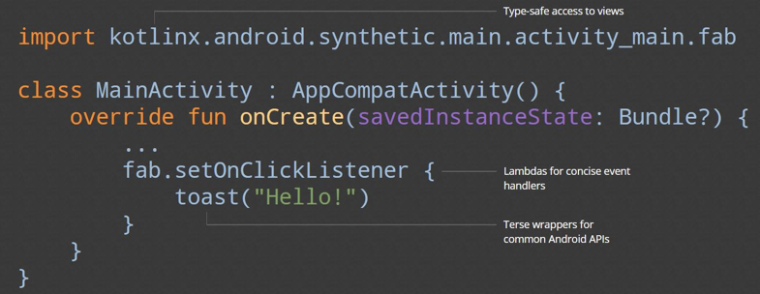 yazılım şirketi, JetBrains tarafından desteklenen Java sanal makinesi (JVM) üzerinde çalışan ve ayrıca JavaScript kaynak koduna derlenebilir statik tipli bir programlama dilidir.

Kotlin, null ve null olmayan veri türleri arasında bir ayrım yapar. Tüm null nesneleler tür isminin ardından "?" ile bildirilmelidir. Null nesneler üzerinde yapılan işlemler geliştiricilerin özel bakımına ihtiyaç duyar: null kontrolü, değeri kullanmadan önce gerçekleştirilmelidir. Kotlin, geliştiricilere yardımcı olmak için null-safe operatörleri sağlar:

Kotlin direkt olarak (out of the box) fonksiyonel programlamayı destekler ve kolaylaştırır. Fonksiyonel programlamanın 3 temel özelliği vardır, bunlar

* **Birinci sınıf fonksiyonlar**(first-class-functions): Fonksiyonları değişkenlerde tutabilme, parametre olarak verebilme ve diğer fonksiyonların dönüş değeri olarak kullanabilme yeteneği
* **Değişmezlik (**Immutability): değişmez (Immutable) nesnelerle çalışma desteği, bu nesneler yaratıldıktan sonra değiştirilemezler
* **Yan etkisizlik** (No-side-effects): Aynı girdilere(input) hep aynı çıktıları(output) veren, diğer nesnelerin durumunu değiştirmeyen ve dış dünyadan bağımsız tamamen saf fonksiyonlarla çalışma desteği

### **ARAYÜZ NESNELERİ ve ÖZELLİKLERİ**

**Class (Sınıf)**: Nesne özellikleri olan değişken ve metotları tanımladığımız alanlardır. Nesne tabanlı programlamayı destekleyen dillerde class kullanılır. Sınıf bir nesne değildir. Sınıflar nesnelerden oluşmaz. Sınıf ve nesneler birbirlerine bağlı olarak çalışır ama birbirlerinden farklı yapılardır.

**Nokta Operatörü**: Program içerisinde bulunan sınıflardaki özellik ve metotları kullanabilmek için bir nesne oluşturmamız gerekiyor. Nesne ile sınıfın özellikleri ve metotlarına erişebilmek için **nokta** (.) operatörünü kullanmamız gerekiyor.

**Properties (Özellikler)**: Sınıf ve nesneyle ilişkisi olan bir kavramdır. Nesnelerin özelliklerini belirtirken kullanılır. Sınıf oluşturulduğunda aşağıdaki elemanlar eklenecek:

* **Değişken**
* **Sabit**
* **Metot**
* **Sınıf içinde tanımlanan sınıf**

**Methods (Metotlar)**: Uygulama içerisinde belirlenmiş görevleri yapan elemanlardır. Metot tanımlamak için **fun** anahtar sözcüğü kullanılır. Nesnelerin işlevlerini belirtmek için metotlar kullanılır.

**Interface (Arayüz)**: Nesnelerin özelliklerini ve işlevlerini liste olarak tanımladığımız kavramlardır. Arayüzlerde nesnelere hangi özellik ve işlevin verileceği zaman sadece isimlerinin yazılması gerekir.

**Abstract (Soyutlama):** **Kalıtım** kullanılarak alınan özelliklerin türetilen sınıfların içerisinde **override** edilerek farklı özellikler kazandırılmasıdır. Aynı metoda farklı sınıflar içerisinde farklı işlevler kazandırabiliriz.

### **PROJE BİLGİLERİ**

## **Proje Arayüz Tasarımı:**

Tek sayfadan oluşan bir uygulamadır. Bu sayfa içerisinde temel amacımız olan gramer bilgimizi geliştirebiliriz.

Aşağıdaki gibi bir görünüm karşılayacaktır bizi.

### **PROJE AKIŞ DİYAGRAMI**

Karşılığını Göster

Karşılığını Göster

String değer dışında farklı bir değer girilmesi

KELİME GİR

### **PROJENİN PROGRAMLANMASI**

**ActivityMain.XML ALANINA AİT KODLAR**

<?xml version="1.0" encoding="utf-8"?>  
  
<LinearLayout xmlns:android="http://schemas.android.com/apk/res/android"  
  
  
 android:layout_width="match_parent"  
 android:layout_height="match_parent"  
 xmlns:tools="http://schemas.android.com/tools"  
 xmlns:app="http://schemas.android.com/apk/res-auto"  
 android:orientation="vertical"  
 tools:context=".MainActivity">  
  
 <com.mancj.materialsearchbar.MaterialSearchBar  
 android:id="@+id/searchBar"  
 android:layout_width="match_parent"  
 android:layout_height="wrap_content"  
 app:mt_hint="Custom hint"  
 app:mt_maxSuggestionsCount="5"  
 app:mt_speechMode="true"  
 app:theme="@style/AppTheme.PopupOverlay" />  
  
 <ListView  
 android:id="@+id/mListView"  
 android:layout_width="match_parent"  
 android:layout_height="686dp"  
 android:cacheColorHint="#F80213">  
  
 </ListView>

**Bu Görünüm elde edilmiştir.**

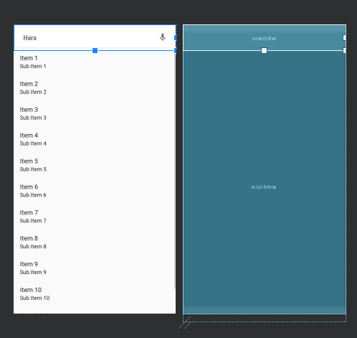

**MAIN ACTIVITY ALANINA AİT KODLAR**

Kodlama alanında yani MainActivity alanında, tasarım kısmında eklemiş olduğumuz ListView ve SearchBar nesnelerimizin tanıtımını yaparak başlıyoruz.

val lv = findViewById(R.id.*mListView*) as ListView  
val searchBar = findViewById(R.id.*searchBar*) as MaterialSearchBar

Yukarıda görüldüğü üzere “searchBar” ve “listview” nesnelerimizin tanıtımı yapılmıştır.

searchBar.setHint("Ara..")  
searchBar.setSpeechMode(true)  
var kelimeler = *arrayOf*

Eklediğimi searchBar üzerinde yer almasını istediğimiz “Ara” kelimesini ekliyoruz. Bu kelime gizli olarak görülecektir.

“searhBar.setSpeechMode(true)” ile konuşma modu da aktif olacaktır.

Kelimelerin olduğu kod ise; var kelimeler = arrayOf dizisi içerisinde saklanmıştır.

SearchBar ve ListView arasındaki bağlantıyı sağlanmak amacıyla “Adapter” tanımlaması sağlıyoruz.

val adapter = ArrayAdapter<String>(this, android.R.layout.*simple_list_item_1*, kelimeler)  
lv.setAdapter(adapter)

Arama alanına yazılacak her kelimenin, o kelimeye ait bütün sözcüklerin ekrana filtrelenerek ListView alanında görünmesini sağlamaktadır. Aynı zamanda en son aranan kelimeler kaydedilmektedir.

override fun onTextChanged(charSequence: CharSequence, i: Int, i1: Int, i2: Int) {  
  
 adapter.getFilter().filter(charSequence)  
}

lv.setOnItemClickListener(object : AdapterView.OnItemClickListener {  
 override fun onItemClick(adapterView: AdapterView<*>, view: View, i: Int, l: Long) {  
 Toast.makeText(this@MainActivity, adapter.getItem(i)!!.toString(), Toast.*LENGTH_SHORT*).show()  
 }  
})

Seçilen kelimelere tıklandığında, ekrana Toast mesajı yazdırılmaktadır. Bu işleme ait kodlar ise yukarıda yer almaktadır.

### **ICON EKLEME**

Rsc klasörünün üzerine gelip, New alanından Image Asset alanına ulaşıp, bu alandan uygulamanıza icon ekleyebilirsiniz.

Uygulamama eklediğim icon aşağıdaki gibidir.

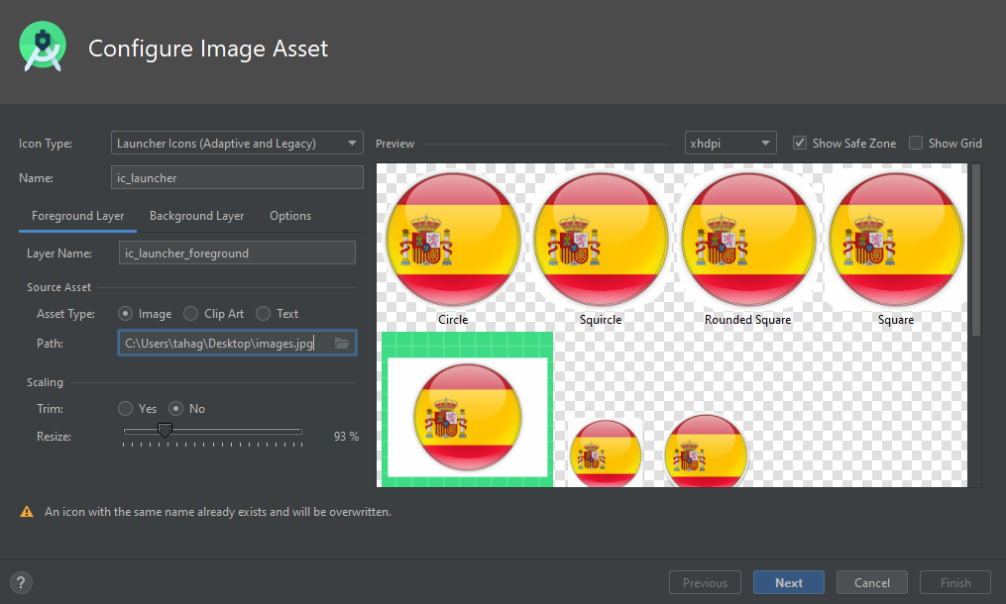

### **PROJE TESTİ**

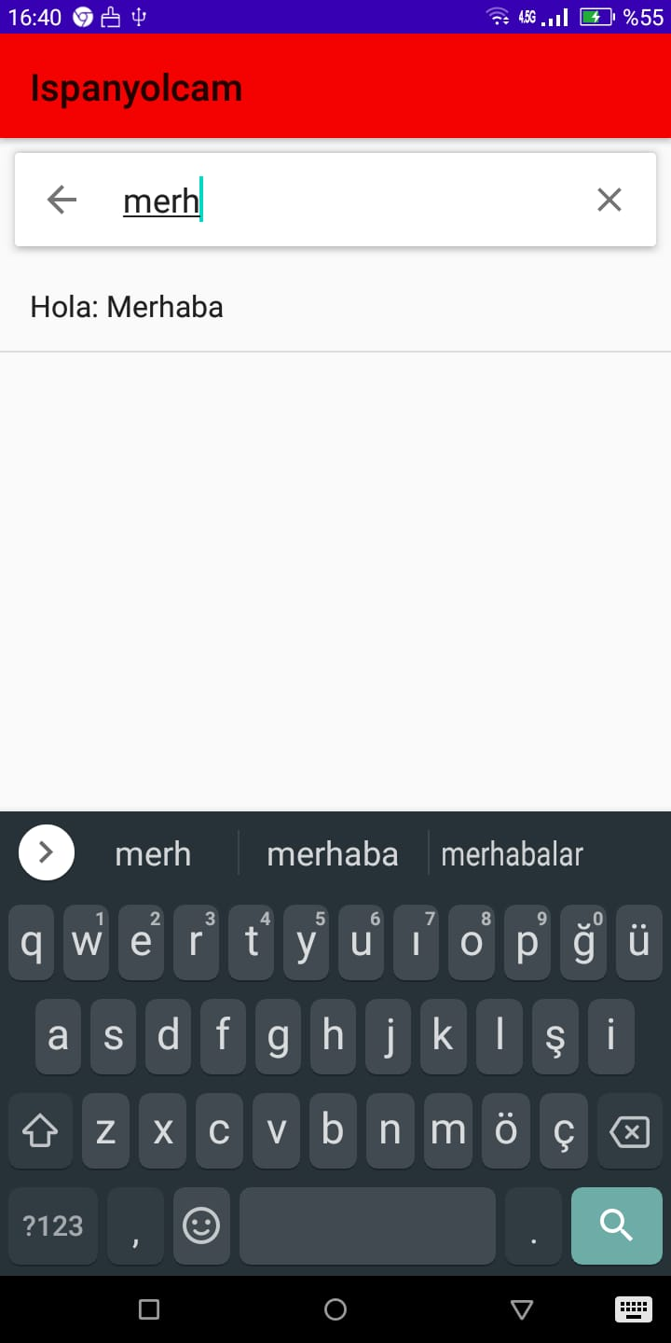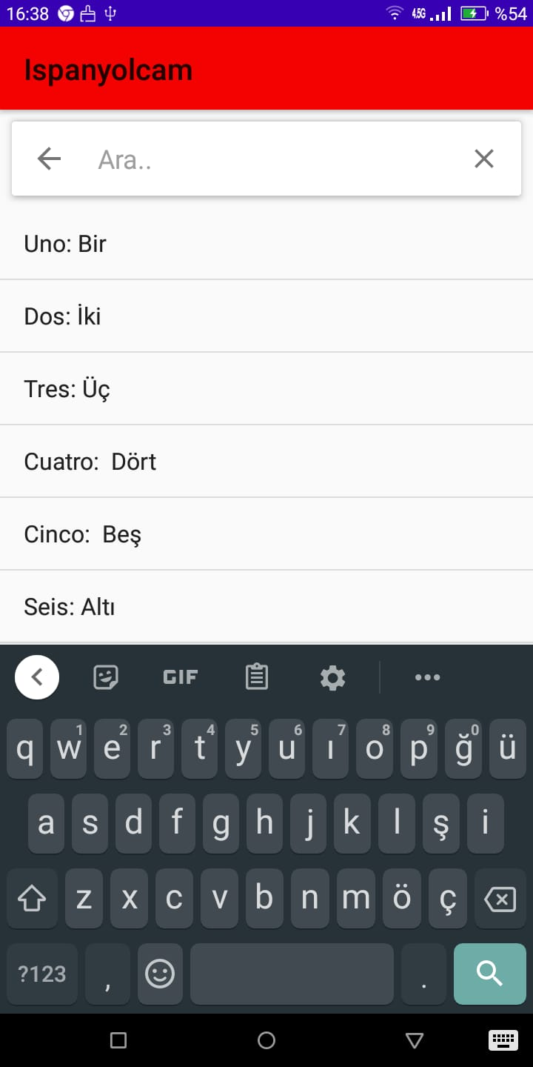

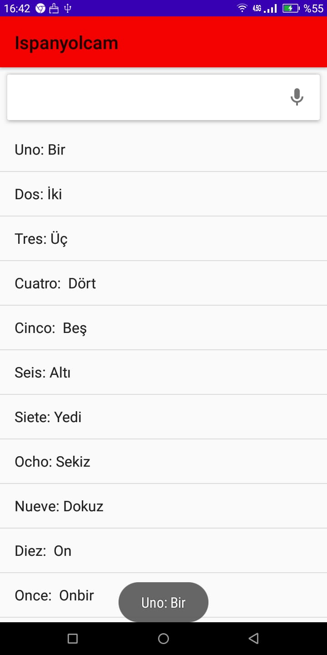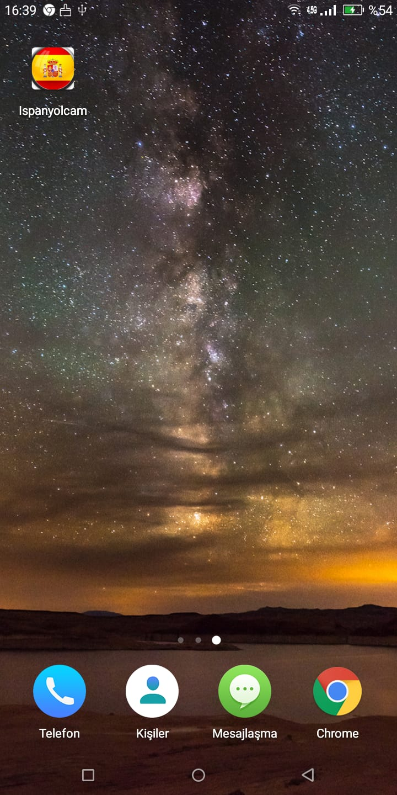

### **ÖZET**

Proje yapımında çeşitli kaynaklardan yararlandım. Amacım İspanyolca dil bilgisine olan merakım ve benim gibi bu dili merak eden insanların kelime bilgilerini geliştirmektir.

Uygulamanın kullanımın kolay ve anlaşılabilir olması amacıyla basitçe “arama” alanı ve aranılanı listelemek için ayrı bir alan ekledim. Aranılan kelimelerin liste halinde alt tarafta görünmesi için filtreleme işlemini ekledim. Böylelikle aranılan kelimeye benzer birçok kelime varsa onları da görme imkânı olacaktır.

Daha önce aradığımız kelimelerin arama alanında görünmesi için ise, son aranılan kelimeler kelime aramadan önce karşımıza çıkacaktır.

### **ÖZ GEÇMİŞ**

KİŞİSEL BİLGİLER

**Ad, Soyadı:** TAHA GÜLER

**Cinsiyet:** Bay

**Doğum Tarihi:** 22/05/1999

**Medeni Durum:** Bekar

**Uyruk:** T.C.

**Sürücü Belgesi:** B

**Askerlik Durumu:** Tecilli

İLETİŞİM BİLGİLERİ

**Adres Bilgileri:** Emek mahallesi. Fatih Caddesi. Bengü Sokak. No:16/4 Sancaktepe/İstanbul

**Ev Tel.:**

**Cep Tel:** (531) 568 04 13

**E-posta:** [tahagulerr1999@icloud.com](mailto:tahagulerr1999@icloud.com)

KARİYER HEDEFİ

Kısa vadede, eğitim ve kariyer geçmişime uygun bir kariyer fırsatı yakalamak. Ardından bulunduğum yerde güzel bir mevkii sahibi olmak veya freelance çalışarak kendi başarımı göstermek.

EĞİTİM BİLGİLERİ

**Lise –** 75.Yıl DMO Teknik ve Anadolu Teknik Bilgisayar Lisesi – İstanbul – 2017

**Üniversite**- İstanbul Okan Üniversitesi – Mobil Teknolojiler

HOBİLER

Kitap okumak, dizi, film, dergi ve spor yapmak. Müzik de aynı zamanda.

### **KAYNAKÇA**

<http://www.unalzafer.com/>

<https://medium.com/>

<https://developer.android.com/>

<https://tr.wikipedia.org/wiki/Anasayfa>

### **EK**

XML KODLARI

<?xml version="1.0" encoding="utf-8"?>  
  
<LinearLayout xmlns:android="http://schemas.android.com/apk/res/android"  
  
  
 android:layout_width="match_parent"  
 android:layout_height="match_parent"  
 xmlns:tools="http://schemas.android.com/tools"  
 xmlns:app="http://schemas.android.com/apk/res-auto"  
 android:orientation="vertical"  
 tools:context=".MainActivity">  
  
 <com.mancj.materialsearchbar.MaterialSearchBar  
 android:id="@+id/searchBar"  
 android:layout_width="match_parent"  
 android:layout_height="wrap_content"  
 app:mt_hint="Custom hint"  
 app:mt_maxSuggestionsCount="5"  
 app:mt_speechMode="true"  
 app:theme="@style/AppTheme.PopupOverlay" />  
  
 <ListView  
 android:id="@+id/mListView"  
 android:layout_width="match_parent"  
 android:layout_height="686dp"  
 android:cacheColorHint="#F80213">  
  
 </ListView>  
  
 />  
  
</LinearLayout>

MAIN AKTIVITY ALANINDA YER ALAN KODLAR

val lv = findViewById(R.id.*mListView*) as ListView  
 val searchBar = findViewById(R.id.*searchBar*) as MaterialSearchBar  
 searchBar.setHint("Ara..")  
 searchBar.setSpeechMode(true)  
 var kelimeler = *arrayOf*(…)  
  
  
 val adapter = ArrayAdapter<String>(this, android.R.layout.*simple_list_item_1*, kelimeler)  
 lv.setAdapter(adapter)  
  
 searchBar.addTextChangeListener(object : TextWatcher {  
 override fun beforeTextChanged(charSequence: CharSequence, i: Int, i1: Int, i2: Int) {  
  
 }  
  
 override fun onTextChanged(charSequence: CharSequence, i: Int, i1: Int, i2: Int) {  
  
 adapter.getFilter().filter(charSequence)  
 }  
  
 override fun afterTextChanged(editable: Editable) {  
  
 }  
})  
  
 lv.setOnItemClickListener(object : AdapterView.OnItemClickListener {  
 override fun onItemClick(adapterView: AdapterView<*>, view: View, i: Int, l: Long) {  
 Toast.makeText(this@MainActivity, adapter.getItem(i)!!.toString(), Toast.*LENGTH_SHORT*).show()  
 }  
 })  
  
  
  
  
}